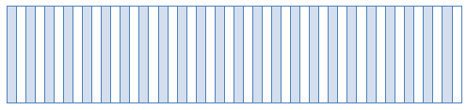
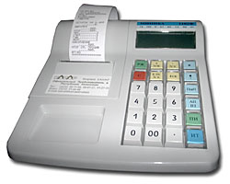

Игра «Кассовый аппарат»

Цель: автоматизировать поставленные звуки, закреплять умение определять количество слогов в слове.
Подготовка к игре: сделать прорезь по пунктирной линии, вставить чековую ленту.
Дополнительные материалы: картинки или предметы для «покупок».
Ход игры
Взрослый (или ребенок) выбирает несколько товаров, которые хочет купить. Кассир определят количество слогов в названии товара, выдвигает чек на соответствующее количество делений, озвучивает цену (3 слога – 3 деления на чековой ленте – 3 монеты).
Картинки или предметы для игры могут быть подобраны с учетом того звука, который необходимо автоматизировать.

Автор: Матыкина И.А.
Сайт: www.logorina.ru

Кассовый аппарат

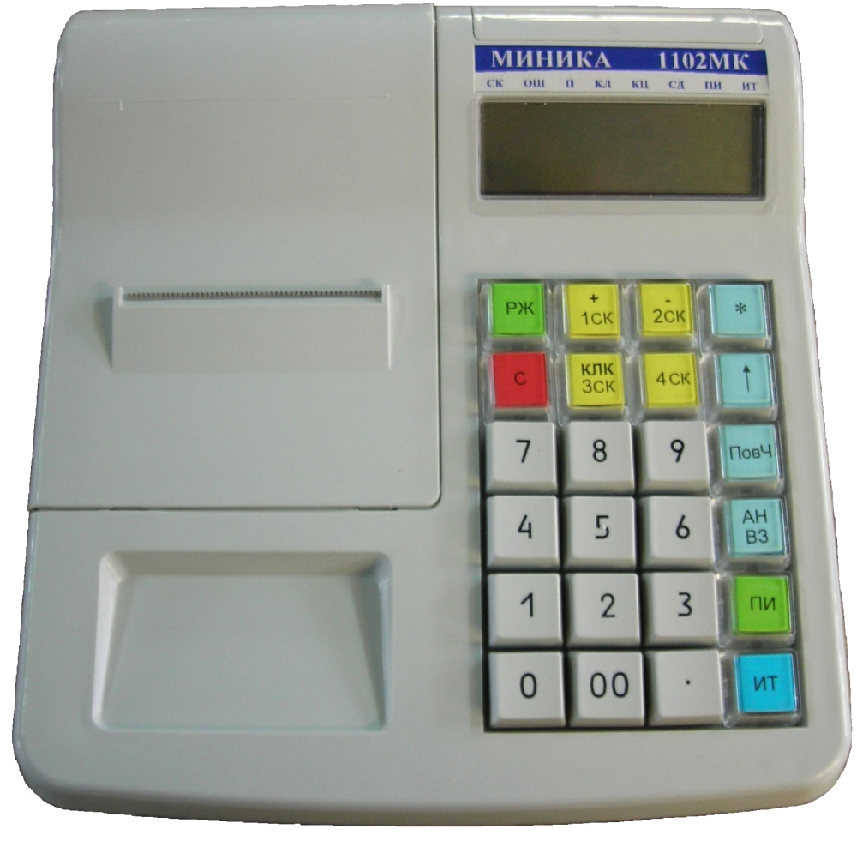

Чековая лента

Монеты

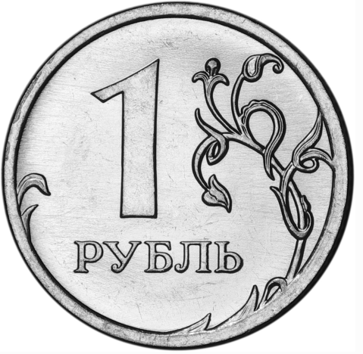

Материалы сайтов:
http://anado.ru/images/anado-catalog-500x500_0/media/0amq0c2nz3.jpg
http://upload.wikimedia.org/wikipedia/ru/9/92/1_рубль_РФ_2009_г.jpg

